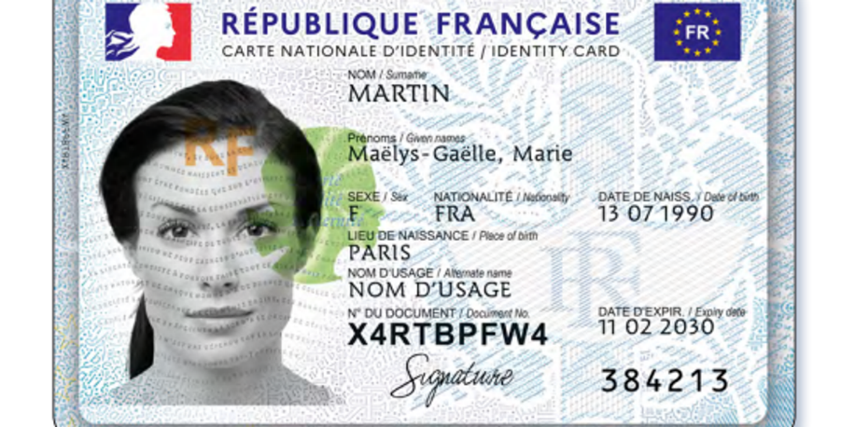

**Réponds aux questions par des mots** (tu n’as pas besoin d’écrire des phrases complète).

1. Comment s’appelle ce document ? ____________________________
2. A qui appartient cette carte ?_________________________________
3. S’agit-il d’une personne de sexe Masculin ou Féminin ?_____________
4. De quelle façon est inscrite cette information ?___________________
5. Quand a été conçu ce document ?_____________________________
6. À quelle date ce document ne sera plus valable ?_________________
7. Combien mesure la propriétaire ?_____________________________
8. Quel âge a-t-elle ?_________________________________________
9. Peut-on connaitre : son adresse ?_______

son numéro de téléphone ?_______

son adresse mail ? _______

1. Quelle est sa nationalité ?__________________________________
2. Peut-on connaitre : sa taille ? _______

sa masse ? _______

la couleur de ses yeux ? _______

1. A quoi servent le numéro du document, la puce, la photographie mise 2 fois ?______________________________________________

__________________________________________________________

**Réponds aux questions par des mots** (tu n’as pas besoin d’écrire des phrases complète).

1. Une image contenant texte, capture d’écran, Police, nombre

   Le contenu généré par l’IA peut être incorrect.D’après toi ce document est une lettre de motivation ou un C.V. (Curriculum Vitae) ?____________
2. A quoi va servir ce document ?

__________________

1. Quelle est la date de naissance et l’âge du propriétaire ?_____

_________________________________________________________

1. Connait-on sa nationalité ?_________________________________
2. Connait-on de façon sûre son sexe ?_________________________
3. Quel est son nom famille ?_________________________________
4. Combien de stages cette personne a déjà effectués ? ____________
5. A-t-elle obtenu un ou plusieurs diplômes ? ____________________
6. Lesquels ?______________________________________________
7. Quelle est son adresse ?___________________________________
8. Quel est son numéro de téléphone ?__________________________
9. Quelle est son adresse mail ? _______________________________
10. Quelle est sa taille ? ______________________________________